M168H04;

/M168H04;

開啟欲讀功能: G5P0和G5P10000

本身就有欲讀功能，沒有特別些出來

差別

個位數G碼不加0，EX. G1

個位數G碼會加0，EX. G01

( -PROGRAM-N)

(2020-9-11-PROGRAM-CAPT )

G43H04Z50.S6000M3 ;

G90G0G43H04Z50.S6000M03;

G17G80G69;

G17G80;

M30;

M99;

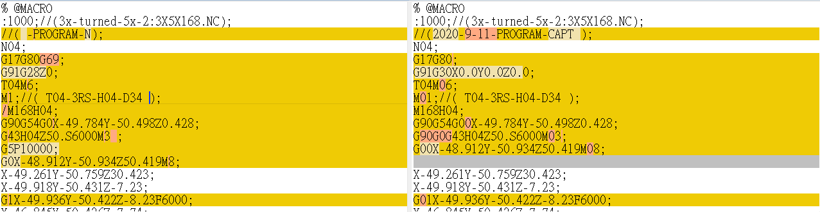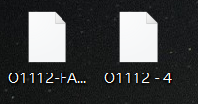

使用3X5X22.NC，轉出來的，

O1111-FANUC

使用3X5X22.NC，轉出來的，

O1111-FANUC

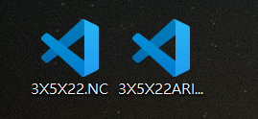

3X5X22新代語法，沒有使用M168後處理程序，

3X5X22ARIX.NC。

3X5X22發那科語法，有使用M168後處理程序，

3X5X22.NC。

使用C#外掛程式進行點旋轉